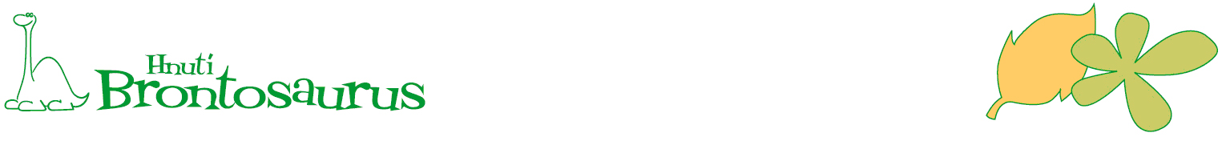

PLNÁ MOC

Zmocnitel
Hnutí Brontosaurus, zapsaný spolek, IČ: 00408328, Hvězdová 306/10, 602 00 Brno, jehož jménem jedná Michal Švarný, nar. xx. xx. xxxx v Praze, předseda.

Zmocněnec
Jméno, příjmení, nar. xx. xx. xxxx, bytem xxxx.

Já, níže podepsaný, zplnomocňuji zmocněnce k podpisu (např. nájemní smlouvy) a s tím souvisejícím jednáním vůči (např. zapsanému spolku xxxxxxx, zapsaném ve spolkovém rejstříku vedeném u Krajského soudu v xxxxx , značka x xxxx, (dále jen „xxxx, z.s.“).

Zmocněnec není oprávněn zmocnit další osobu v žádném z výše uvedených bodů.
Plná moc je časově omezená a končí dnem xx. xx. xxxx, nebo dnem doručení oznámení o zániku zmocnitele nebo doručením odvolání tohoto zmocnění.

V xxxx, dne xx. xx. xxxx

..........................................................................................................................
Název zmocnitele a úředně ověřený podpis osoby jednající jeho jménem

Plnou moc přijímám

..........................................................................................................................
Jméno zmocněnce, datum a místo podpisu

